QUADRO DE ATIVIDADES – Fase(s) de ( X ) Preparo ( X ) Integração ( X ) Socialização

|  |  |
| --- | --- |
| **CURSO** | Direito/Secretariado |
| **DISCIPLINA** | Economia |
| **PERÍODO DA TURMA** | 2º |
| **PROFESSOR(A) ARTICULADOR(A)** | Victor Rabelo Brito |
| **Nº DE ALUNOS ENVOLVIDOS**  **(ANEXO – Lista com nomes)** | 7 |
| **ATIVIDADE** | Definição do Tema. |
| **DATA** | 11/09/2024 |
| **LOCAL** | Whatsapp |
| **DURAÇAO DA ATIVIDADE** | 2 horas |
| **PÚBLICO ESTIMADO** | Empreendedores Iniciantes |

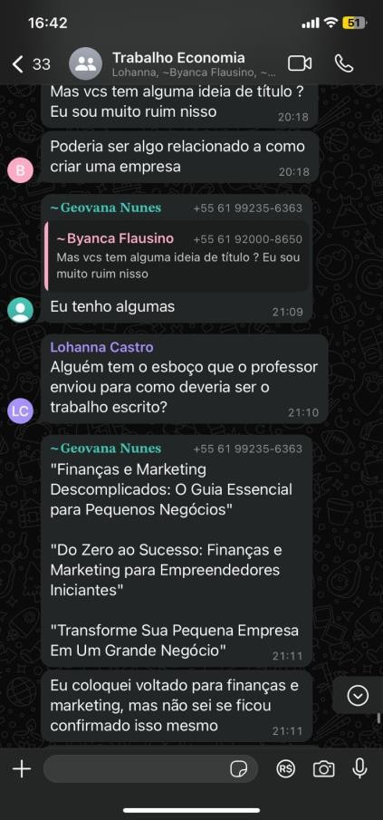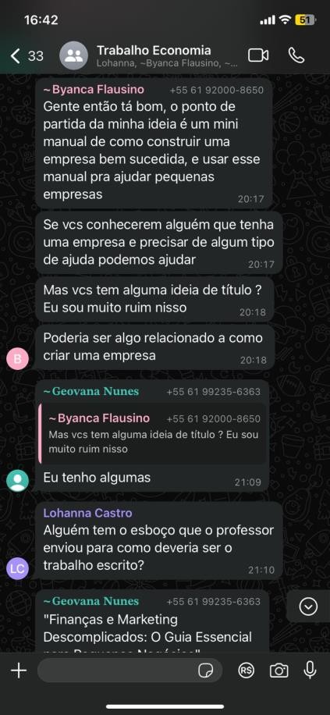FOTOS

ANEXO

**ALUNOS ENVOLVIDOS**

|  |  |
| --- | --- |
| **N**OME | **MATRÍCULA** |
| Byanca Flausino de Souza | 2113180000143 |
| Geovana Nunes De Lima | 2413180000003 |
| Kaio Vicente Próspero | 2423180000189 |
| Lohanna Soares de Oliveira | 2423180000071 |
| Naomy Hannah Costa Alfaia | 2313180000018 |
| Nara Kelly Garces Ribeiro | 2220930000019 |
| Thamiris Oliveira de Sousa | 2220930000012 |

QUADRO DE ATIVIDADES – Fase(s) de ( X ) Preparo ( X ) Integração ( X ) Socialização

|  |  |
| --- | --- |
| **CURSO** | Direito/Secretariado |
| **DISCIPLINA** | Economia |
| **PERÍODO DA TURMA** | 2º |
| **PROFESSOR(A) ARTICULADOR(A)** | Victor Rabelo Brito |
| **Nº DE ALUNOS ENVOLVIDOS**  **(ANEXO – Lista com nomes)** | 7 |
| **ATIVIDADE** | Divisão dos temas entre os componentes do grupo. |
| **DATA** | 17/10/2024 |
| **LOCAL** | Whatsapp |
| **DURAÇAO DA ATIVIDADE** | 2 horas |
| **PÚBLICO ESTIMADO** | Empreendedores Iniciantes |

FOTOS

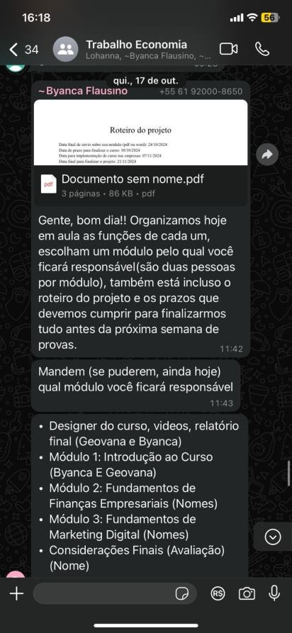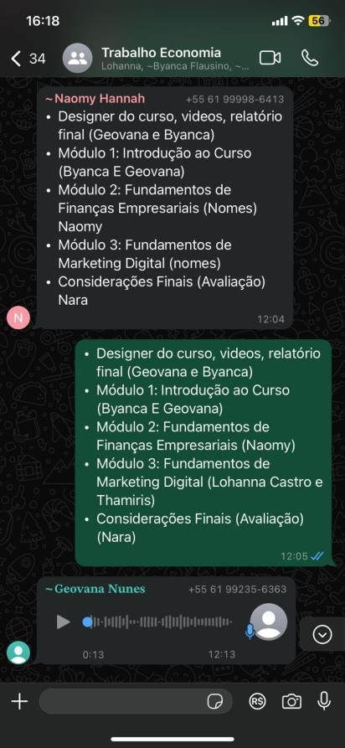

ANEXO

**ALUNOS ENVOLVIDOS**

|  |  |
| --- | --- |
| **N**OME | **MATRÍCULA** |
| Byanca Flausino de Souza | 2113180000143 |
| Geovana Nunes De Lima | 2413180000003 |
| Kaio Vicente Próspero | 2423180000189 |
| Lohanna Soares de Oliveira | 2423180000071 |
| Naomy Hannah Costa Alfaia | 2313180000018 |
| Nara Kelly Garces Ribeiro | 2220930000019 |
| Thamiris Oliveira de Sousa | 2220930000012 |

QUADRO DE ATIVIDADES – Fase(s) de ( X ) Preparo ( X ) Integração ( X ) Socialização

|  |  |
| --- | --- |
| **CURSO** | Direito/Secretariado |
| **DISCIPLINA** | Economia |
| **PERÍODO DA TURMA** | 2º |
| **PROFESSOR(A) ARTICULADOR(A)** | Victor Rabelo Brito |
| **Nº DE ALUNOS ENVOLVIDOS**  **(ANEXO – Lista com nomes)** | 7 |
| **ATIVIDADE** | Escolha das empresas que fizeram o curso. |
| **DATA** | 13/11/2024 |
| **LOCAL** | Whatsapp |
| **DURAÇAO DA ATIVIDADE** | 1 hora |
| **PÚBLICO ESTIMADO** | Empreendedores Iniciantes |

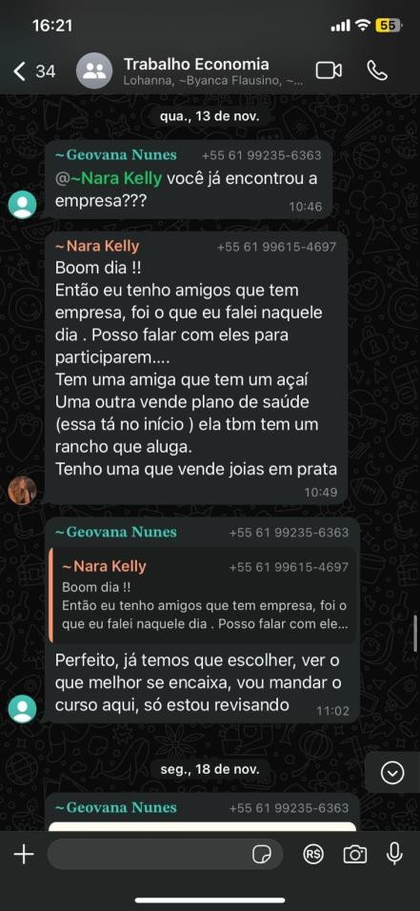FOTOS

ANEXO

**ALUNOS ENVOLVIDOS**

|  |  |
| --- | --- |
| **N**OME | **MATRÍCULA** |
| Byanca Flausino de Souza | 2113180000143 |
| Geovana Nunes De Lima | 2413180000003 |
| Kaio Vicente Próspero | 2423180000189 |
| Lohanna Soares de Oliveira | 2423180000071 |
| Naomy Hannah Costa Alfaia | 2313180000018 |
| Nara Kelly Garces Ribeiro | 2220930000019 |
| Thamiris Oliveira de Sousa | 2220930000012 |

QUADRO DE ATIVIDADES – Fase(s) de ( X ) Preparo ( X ) Integração ( X ) Socialização

|  |  |
| --- | --- |
| **CURSO** | Direito/Secretariado |
| **DISCIPLINA** | Economia |
| **PERÍODO DA TURMA** | 2º |
| **PROFESSOR(A) ARTICULADOR(A)** | Victor Rabelo Brito |
| **Nº DE ALUNOS ENVOLVIDOS**  **(ANEXO – Lista com nomes)** | 7 |
| **ATIVIDADE** | Apresentação do curso finalizado aos componentes do grupo.  (Segue link de acesso abaixo) |
| [**drive.google.com/file/d/1d7OgewhBGul_VoRdeJFUyI5DtQxsJkOO/view?usp=drive_link**](https://l.instagram.com/?u=https%3A%2F%2Fdrive.google.com%2Ffile%2Fd%2F1d7OgewhBGul_VoRdeJFUyI5DtQxsJkOO%2Fview%3Fusp%3Ddrive_link%26fbclid%3DPAZXh0bgNhZW0CMTEAAaYdB8eQZw2uvajWsO1wEeazDUY_4_qikzrBtOlFxc4UpoHk-U6JZf58c24_aem_gh0LiRPQCkXSdYixraQx_A&e=AT34v0XE1Sgida1utwKZu4ai_MZQMd0sNpdBORBtd5w_91rX7TXFlKQcobQZDLF2twG5r_s_EujoE3UsF4Knyg5RUxiRraE7tEzgaw) | |
| **DATA** | 18/11/2024 |
| **LOCAL** | Whatsapp |
| **DURAÇAO DA ATIVIDADE** | 1 hora |
| **PÚBLICO ESTIMADO** | Empreendedores Iniciantes |

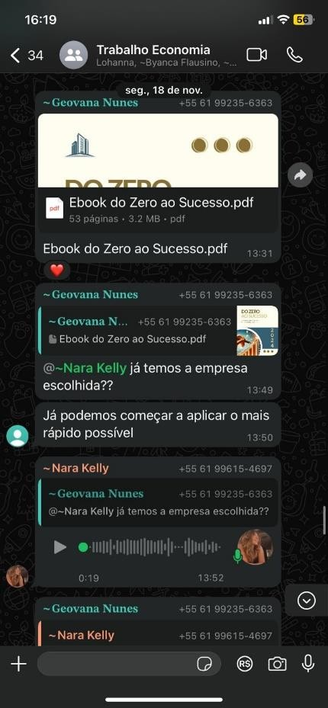FOTOS

ANEXO

**ALUNOS ENVOLVIDOS**

|  |  |
| --- | --- |
| **N**OME | **MATRÍCULA** |
| Byanca Flausino de Souza | 2113180000143 |
| Geovana Nunes De Lima | 2413180000003 |
| Kaio Vicente Próspero | 2423180000189 |
| Lohanna Soares de Oliveira | 2423180000071 |
| Naomy Hannah Costa Alfaia | 2313180000018 |
| Nara Kelly Garces Ribeiro | 2220930000019 |
| Thamiris Oliveira de Sousa | 2220930000012 |